JURE KVAK KVAK

JURE STANUJE V VELIKEM NA TRŽAŠKI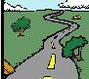 . OBIČAJNO NOSI 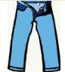. SPOMLADI JE PRAZNOVAL SVOJ ROJSTNI DAN. NAJRAJŠI IMATA JURETA IN , A ŠE MALO BOLJ TETA . ONA GA NIKOLI NE VLEČE ZA . KADAR JURE DELA IZ KORUZNEGA ZDROBA ALI STRELJA Z 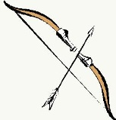PO DNEVNI SOBI, TETA OTILIJA ZAPRE 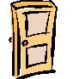DNEVNE SOBE, DA GA NE GLEDA.

